Giảng Viên Xuất Sắc Niên Khóa 2004-2005

Cô Trần Bích Phượng
[Tiệc Tân Xuân Ất Dậu và Đại Hội Các Thầy Cô Giáo Việt Ngữ Nam California – 20 tháng 2, 2005]
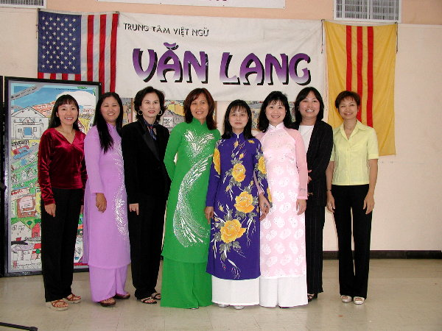  Cô Trần Bích Phượng [thứ 4 từ trái qua phải] và một số các cô giáo Văn Lang - San Diego. | Cô Trần Bích Phượng chuyên trông nom các lớp Mẫu Giáo và lớp Một của TTVN Văn Lang từ hơn ba năm nay. Cô Phượng rất hăng say trong việc giảng dạy các em tại trung tâm. Cô dành nhiều thì giờ soạn bài vở cho các em, luôn luôn tìm tòi, nghiên cứu các sinh hoạt khác nhau để làm cho các em thêm thích thú trong việc học. Cô soạn giáo án rất công phu, cách dạy hấp dẫn làm các em tiến rất nhanh. Cô rất siêng năng và hết lòng với sứ mạng tự trao: bảo tồn tiếng Việt ở nước ngoài; điển hình là ngoài việc dạy các em tại Văn Lang, cô còn dạy chính con mình nói, đọc và viết tiếng Việt rất giỏi. Ngoài ra, cô cũng luôn hăng hái đóng góp trong các sinh hoạt, picnic ngoài trời, trò chơi đố vui để học vào dịp lễ mãn khóa cuối năm v.v.
Vì rất yêu trẻ và yêu nghề dạy học, cô đã có những lần vui vẻ nhận coi một lúc hai lớp khi thiếu thầy cô bất ngờ mà không bao giờ phàn nàn. Ngày thường trong tuần, cô Phượng lại thường xuyên tình nguyện tại trường Mỹ, phụ giúp trong những giờ đọc sách, kể truyện, thủ công... Cô đã khéo léo áp dụng những kinh nghiệm sinh hoạt cùng các em học sinh các trường Mỹ và trường Việt ngữ để tự tạo cho mình một lối nhìn cởi mở và một phương pháp giảng dạy dung hòa được hai nguồn văn hóa tương đối dị biệt, thích hợp với các em học sinh nhỏ sanh trưởng tại hải ngoại. Nhờ lòng yêu trẻ và sự tận tụy dìu dắt của cô, các em học sinh trong lớp thưòng được tiếng khen là những học trò giỏi và lễ độ.
Một trong những lý do chính TTVN Văn Lang được tồn tại sau hơn 20 năm phục vụ cộng đồng ở San Diego là trường may mắn có được các thầy cô tiêu biểu như cô Phượng, luôn luôn nghĩ đến các em trước bản thân mình. Trung Tâm Việt Ngữ Văn Lang tại San Diego rất hãnh diện được chọn cô Trần Bích Phượng làm cô giáo tiêu biểu cho Trung Tâm niên khóa 2004-2005.

